ПАМЯТКА ДЛЯ НАСЕЛЕНИЯ
РЕКОМЕНДАЦИИ ПО ВЫБОРУ ВИНОГРАДА
Обратите внимание на цвет и гибкость веточек виноградной грозди — они должны быть зелеными и гибкими. Именно веточки выдают залежавшийся виноград: они первыми высыхают и буреют, а уже вслед за ними портятся ягодки.
Не стоит брать опавшие с грозди ягоды. Если виноградины лежат отдельно от грозди, они быстро портятся, в них могут развиваться различные микроорганизмы, проникающие через открытую часть.
Сами виноградины должны быть плотными и налитыми, а их кожица упругой — без пятен или иных дефектов.
Мыть виноград лучше всего перед едой, потому что заранее помытый виноград быстро испортится во время хранения.
Хранить виноград желательно в холодильнике, подальше от продуктов с сильным запахом, потому что он может впитывать запахи других продуктов.
Иногда на ягоде можно увидеть следы беловатого налета, который смущает потребителя. На самом деле белый налет на виноградинах некоторых сортов — это не застывший химикат, а природный восковой защитный слой, который является показателем того, что виноград не подвергали многократному перекладыванию и долгому хранению. Своеобразный природный знак качества.
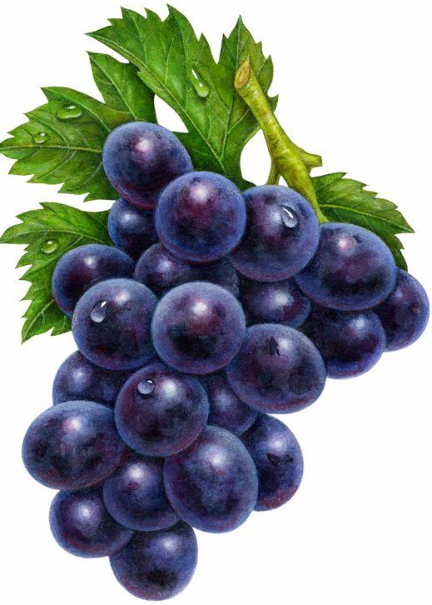

Информация подготовлена учебно-консультационным пунктом
Филиала ФБУЗ «Центр гигиены и эпидемиологии в Алтайском крае
в городе Заринске, Заринском, Залесовском, Кытмановском и Тогульском районах»
659100 Алтайский край г.Заринск, ул. 25 Партсъезда д. 14 корп. 2 каб. № 8
Тел.: 8 (38595) 99027 E-mail: zarinsk@altcge.ru
2022 г.

